Александр Иванович Покрышкин
Александр Иванович Покрышкин
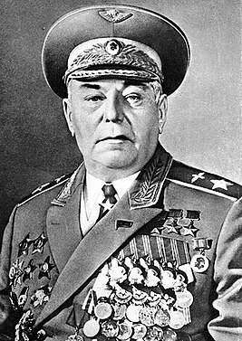
Маршал авиации А. И. Покрышкин
Дата рождения | 6 (19) марта 1913 года
Место рождения | Новониколаевск, Томская губерния
Дата смерти | 13 ноября 1985 (72 года)
Место смерти | Москва, СССР
Род войск | ВВС РККА→ВВС СССР,  Войска ПВО страны
Годы службы | 1932—1985
Звание
Часть | 55-й иап (16-й Гв. иап), 9-я Гвардейская иад, 2-я Воздушная армия
Сражения/войны | Великая Отечественная война
Награды и премии | Иностранные награды:
Алекса́ндр Ива́нович Покры́шкин — советский военачальник, Маршал авиации (1972), лётчик-ас.
Первый трижды Герой Советского Союза (1943, 1944, 1944). Кандидат в члены ЦК КПСС (1976—1985). Член Президиума Верховного Совета СССР (1979—1984). Депутат Верховного Совета СССР (1946—1984).
А. И. Покрышкин был вторым по результативности (после Ивана Кожедуба) пилотом-истребителем среди лётчиков стран антигитлеровской коалиции во Второй мировой войне.

Биография
Александр Покрышкин родился в Новониколаевске Томской губернии в семье фабричного рабочего. Отец его был выходец из крестьян Вятской губернии. Семья жила небогато, в не самом благополучном районе города, но это не помешало Саше с самого детства много времени уделять учёбе.
Покрышкин увлёкся авиацией в возрасте 12 лет, наблюдая полёты первых самолётов. В 1928 году, после окончания семилетней школы он пошёл работать на стройку. В 1930 году, после конфликта с отцом, Александр покинул дом и поступил в местное техническое училище, где проучился 18 месяцев по специальности слесаря-лекальщика. Затем учился в вечернем институте сельскохозяйственного машиностроения и одновременно работал слесарем-инструментальщиком на заводе «Сибкомбинатстрой». С 1931 года — член комсомола.
В Красной Армии с 17 июня 1932 года, доброволец. Был направлен в 3-ю Пермскую авиационную школу авиатехников, которую окончил в 1933 году. Затем учился на курсах усовершенствования технического состава ВВС Красной Армии имени К. Е. Ворошилова при 1-й военной школе авиатехников в Ленинграде, которые окончил в 1934 году. В декабре 1934 года Покрышкин стал старшим авиационным техником авиазвена связи 74-й стрелковой дивизии Северо-Кавказского военного округа (Краснодар) и оставался в этой должности до ноября 1938 года. В течение этого периода он предложил несколько улучшений к пулемёту ШКАС и к ряду других элементов вооружения.
В 1936—1938 годах Покрышкин обучался в Краснодарском аэроклубе мастерству лётчика. Во время отпуска зимой 1938 года он втайне от начальства прошёл всего за 17 дней годичную программу гражданского пилота. Это помогло ему добиться в ноябре 1938 года направления на учёбу в Качинскую Краснознамённую военную авиационную школу имени А. Ф. Мясникова, которую он окончил с отличием в ноябре 1939 года. В звании лейтенанта А. И. Покрышкин был распределён на должность младшего лётчика в 55-й истребительный авиационный полк, входивший в состав ВВС Одесского военного округа. Полк базировался в Кировограде, а в 1940 году был передислоцирован в Бельцы (Молдавская ССР).

Участие в Великой Отечественной войне

1941 год
Участник Великой Отечественной войны с 22 июня 1941 года по 9 мая 1945 года. Войну старший лейтенант А. И. Покрышкин встретил в должности заместителя командира эскадрильи на Южном фронте. Из-за близости к границе его аэродром подвергся бомбардировке 22 июня, в первый день войны.
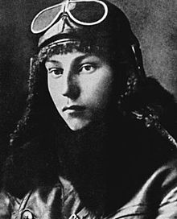
Покрышкин в 1940 году
В бою 26 июня 1941 года он одержал свою первую победу, сбив во время разведки истребитель Мессершмитт Bf.109. 3 июля, одержав ещё одну победу, он был подбит немецким зенитным орудием за линией фронта и четыре дня пробирался в свою часть. Во время первых недель войны Покрышкин, увидев как устарела тактика советских ВВС, начал заносить свои идеи в записную книжку. Он аккуратно записывал все детали воздушных боёв, в которых участвовал он и его друзья, и делал детальный анализ. Ему приходилось сражаться в крайне тяжёлых условиях постоянного отступления. Позже он говорил^{[4]}:
Тот, кто не воевал в 1941—1942, не знает настоящей войны.
Покрышкин несколько раз был близок к гибели. Пулемётная пуля прошла через его сиденье с правой стороны, повредила плечевой ремень, отрикошетила от левой стороны и поцарапала подбородок, покрыв приборную доску кровью.
Участвовал в оборонительной операции в Молдавии, Тираспольско-Мелитопольской оборонительной операции, Донбасской оборонительной операции, Ростовской оборонительной операции и Ростовской наступательной операции. Зимой 1941 года Покрышкин, управляя МиГ-3, взлетел, несмотря на грязь и дождь после того, как двое других пилотов разбились, пытаясь взлететь. Его задание состояло в том, чтобы определить местонахождение танков фон Клейста, которые были остановлены перед городом Шахты и затем были потеряны советской разведкой. После того, как он, несмотря на кончавшееся топливо и тяжёлые погодные условия, смог вернуться и доложить эту важную информацию, его наградили орденом Ленина.
К середине ноября 1941 года выполнил 190 боевых вылетов, в том числе подавляющее большинство — 144 вылета — на штурмовку наземных войск врага. В июне-декабре 1941 года сбил 2 немецких самолёта лично и 1 — в группе.

1942 год
Продолжал воевать на Южном фронте в составе того же 55-го истребительного авиаполка. «За образцовое выполнение боевых задач и проявленное при этом мужество и героизм личного состава» полк 7 марта 1942 года был переименован в 16-й гвардейский истребительный авиационный полк. Продолжал воевать на Южном фронте, а с июля 1942 года — на Северо-Кавказском фронте. В августе 1942 года назначен командиром эскадрильи. В конце августа 1942 года с полком убыл в тыл для переформирования и переобучения на новые самолёты. Полк осваивал новые типы истребителей, сначала Як-1, а затем поставлявшийся по ленд-лизу американский «P-39N Аэрокобра»
В 1942 году участвовал в Донбасской оборонительной операции, в оборонительном этапе битвы за Кавказ. За 1942 год сбил 1 немецкий самолёт лично и 1 — в группе (обе победы — июль-август).

1943 год
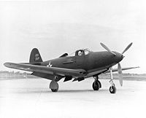
Белл P-39 «Аэрокобра» — самолёт Покрышкина в 1943—1944 годах
В январе 1943 года 16-й гвардейский авиаполк был послан за границу, в Иран, чтобы получить новую технику. 8 апреля лётчики-гвардейцы вернулись на фронт и сразу же включились в воздушные сражения на Кубани. 9 апреля 1943 года, во время первого же своего вылета на новом самолёте «Аэрокобра» с бортовым номером «100»,с позывным "белая сотка", Покрышкин сбил Bf.109.
В воздушных боях на Кубани против прославленных немецких истребительных авиасоединений А. И. Покрышкин проявил себя во всём блеске таланта умелого воздушного бойца и мастера тактики. Его новые тактические приёмы для патрулирования воздушного пространства, такие как «скоростные качели», «кубанская этажерка», и использование наземных радаров, а также продвинутая наземная система контроля принесли советским ВВС первую большую победу над люфтваффе. В большинстве вылетов Покрышкин брал на себя самую трудную задачу — сбить ведущего. Как он понял из опыта 1941—1942 годов, подбить ведущего значило деморализовать противника и часто этим заставить его вернуться на свой аэродром.
За апрель 1943 года он сбил 10 немецких самолётов. Тогда же А. И. Покрышкин получил своё первое звание Героя Советского Союза (указ Президиума Верховного Совета СССР от 24 апреля 1943 года).
За май 1943 года он сбил 12 самолетов и 2 — в июне. Вторую звезду Героя Советского Союза Покрышкин получил 24 августа 1943. В воздушной битве на Кубани он сбил лично 22 самолёта врага, стали асами многие его ученики, а Покрышкин приобрёл всесоюзную славу.
В июле 1943 года Александр Иванович присутствовал на Краснодарском процессе над пособниками немецких оккупантов.
С ноября 1943 года — заместитель командира 16-го гвардейского истребительного авиационного полка. Кроме воздушных сражений на Кубани, в 1943 году участвовал в Миусской наступательной операции (2 победы), Донбасской наступательной операции (7 побед), Мелитопольской наступательной операции (1 победа) и в блокировании немецких войск в Крыму (5 побед).
Именно 1943 год стал «звёздным часом» Покрышкина — в этом году он сбил лично 38 самолётов врага. К концу 1943 года выполнил 550 боевых вылетов, провёл 137 воздушных боёв, сбил 53 самолёта противника.

1944 год
С января по начало мая 1944 года А. И. Покрышкин с полком находился в тылу на переформировании. В феврале 1944 года он получил повышение и предложение продолжить службу в Главном штабе ВВС РККА — управлять подготовкой новых пилотов. Но боевой лётчик отверг это предложение и остался в своём полку. С марта 1944 года он — командир 16-го гвардейского истребительного авиаполка. Новая должность не позволяла ему так же часто, как раньше летать на боевые задания. Он должен был уделять больше времени командованию частью, управляя действиями своего полка с командного пункта.
С начала мая 1944 года — вновь в боях на 2-м Украинском и с июля — на 1-м Украинском фронтах. В июне 1944 года Покрышкин получил звание полковника и принял командование 9-й гвардейской авиадивизией.
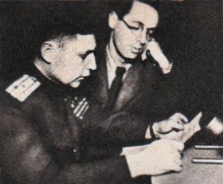
А. И. Покрышкин в день награждения третьей звездой Героя в студии Всесоюзного радио с Ю. Б. Левитаном
19 августа 1944, после 550 боевых вылетов и 53 официальных побед, Покрышкин был награждён Золотой Звездой Героя Советского Союза в третий раз. Он стал первым трижды Героем Советского Союза в стране.
В 1944 году участвовал в воздушном сражении в районе Ясс, в Львовско-Сандомирской операции (в ней одержал 2 последние официально засчитанные ему победы), прикрывал с воздуха наземные части на Сандомирском плацдарме.

1945
В 1945 году полковник А. И. Покрышкин командовал дивизией в ходе Висло-Одерской, Нижне-Силезской, Верхне-Силезской, Берлинской и Пражской наступательных операций. Дивизия под его командованием получила почётное наименование «Берлинская» и была награждена тремя орденами. Сам Покрышкин последний боевой вылет выполнил 30 апреля 1945 года.
Участвовал в параде Победы 1945 года как знаменосец 1-го Украинского фронта.

Количество побед А. И. Покрышкина
В СССР официально считалось, что за годы войны Покрышкин совершил 650 вылетов, провёл 156 воздушных боев, сбил 59 вражеских самолётов лично и 6 — в группе^{[5]}.
В полку под командованием А. И. Покрышкина служили и другие прославленные лётчики, в том числе дважды Герои Советского Союза А. Ф. Клубов и Г. А. Речкалов, а также Герои Советского Союза И. И. Бабак, В. Е. Бондаренко, Г. Г. Голубев, Н. М. Искрин, В. П. Карпович, С. И. Лукьянов, К. Е. Селиверстов, Н. А. Старчиков, К. В. Сухов, Н. Л. Трофимов, А. И. Труд, В. И. Фадеев, А. В. Фёдоров, В. А. Фигичев.

Послевоенная биография
В июле 1945 года направлен на учёбу в академию. В 1948 году окончил Военную академию имени М. В. Фрунзе. После войны Покрышкин вызвал своим независимым характером раздражение Василия Сталина, тогда командовавшего ВВС Московского военного округа. В итоге этого полковник Покрышкин, назначенный на генеральскую должность ещё в 1944 году, сам стал генерал-майором авиации только после смерти Сталина, в августе 1953 года, и далее служил не в ВВС, а в Войсках ПВО^{[13]}. С января 1949 года — заместитель командира 33-го истребительного авиационного корпуса ПВО, с июня 1951 года — командир 88-го истребительного авиационного корпуса ПВО (переименован из 33-го иак ПВО в феврале 1949 года). С февраля 1955 года — командующий истребительной авиацией Северо-Кавказской армии ПВО. В январе 1956 года направлен на учёбу.
В 1957 году окончил Высшую военную академию имени К. Е. Ворошилова. С января 1958 года — командующий 52-й воздушной истребительной армией ПВО. С августа 1959 года — командующий Киевской армией ПВО — заместитель командующего Киевским военным округом по войскам ПВО. После её переименования с февраля 1961 года — командующий 8-й отдельной армией ПВО, являясь одновременно заместителем командующего войсками Киевского военного округа по войскам ПВО. С июля 1968 года — заместитель Главнокомандующего Войсками ПВО СССР.
С января 1972 года — председатель Центрального комитета ДОСААФ^{[11]}. С ноября 1981 года — военный инспектор-советник Группы генеральных инспекторов Министерства обороны СССР.
Член ВКП(б) с 1942 года. Кандидат в члены ЦК КПСС (1976—1985).
Скончался 13 ноября 1985 года в Москве на 73-м году жизни. Похоронен в Москве на Новодевичьем кладбище^{[14]}.

Оценки и мнения
Сдержанный и деликатный, очень часто за свою службу был неудобен многим начальникам. Им не могла нравиться его инициатива и самостоятельность. Кроме того, Александр Иванович был абсолютно не честолюбивым человеком, не однажды отказывался от соблазнительных должностей
— Смыслов О. С. Асы против асов. В борьбе за господство. — Москва: Вече, 2007. — С. 266. — 416 с. — ISBN 978-S-9533-2460-1.

Исключительно удачными признавали методы Покрышкина современники:
Ребята в дивизии у Александра Ивановича были обучены той же тактике, что применял их учитель. Все они были покрышкинцами со своим характерным почерком. Александр Покрышкин брал на себя самые опасные маневры. Чтобы деморализовать противника, вспоминали однополчане, он пикировал на ведущего в группе и, прорываясь сквозь огонь, сбивал его. Все огневые точки у него на истребителе были переведены на одну гашетку. В конце апреля 1943-го только в одном бою он сбил сразу пять немецких самолетов. О такой статистике у летчиков память сохраняется навечно.
— «В ФРГ немецкие пилоты до сих пор помнят уроки Покрышкина», Российская газета от 30.04.2018

Сочинения
- Атака большой группы бомбардировщиков противника // Крылья Советов : газета.
- Чему учит опыт // Сталинский сокол : газета. — 1944. — № от 9 февраля.
- Воздушные бои над Кубанью // Вестник воздушного флота : журнал. — 1953. — № 5.
- Покрышкин А. И. Крылья истребителя. — М.: Воениздат МВС СССР, 1948. — 140 с.
- Твоя почётная обязанность. — М., 1976.
- Небо войны. — М.: Воениздат, 1966, 1968, 1970, 1975, 1980.
- Покрышкин А. И. Познать себя в бою. — М. : ДОСААФ, 1986. — 492 с. — 95 000 экз.
- Познать себя в бою. — М.: ДОСААФ, 1986 — с испр. замеч. опечаток
- Познать себя в бою. — М.: Центрполиграф, 2007. — ISBN 978-5-9524-3120-1, 5-9524-3789-0 (Издание без купюр)
- Бой требует мысли. — Новосибирск: АВИОН, 1998.
- Покрышкин А. И. Тактика истребительной авиации. — Новосибирск: Издательский Дом «Сибирская горница», 1999. — 392 с, ил. — ISBN 5-900152-14-6.

Награды
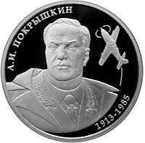
Памятная монета Банка России, посвящённая 100-летию со дня рождения А. И. Покрышкина. 2 рубля, серебро, 2013 год
Герой Советского Союза
- Трижды Герой Советского Союза (24.04.1943 — медаль № 993; 24.08.1943 — медаль № 10; 19.08.1944 — медаль № 1).

Ордена
- шесть орденов Ленина (22.12.1941 — № 7086; 24.05.1943 — № 9600; 6.03.1963 — № 124904; 21.10.1967 — № 344099; 21.02.1978 — № 429973; 5.03.1983 — № 400362);
- орден Октябрьской Революции (5.03.1973 — № 1793);
- четыре ордена Красного Знамени (22.04.1943 — № 66983; 18.07.1943 — № 8305/2; 24.12.1943 — № 448/3; 20.04.1953 — № 1392/4);
- два ордена Суворова II степени(6.04.1945 — № 1484; 29.05.1945 — № 1662);
- орден Отечественной войны I степени (11.03.1985 — № 537850);
- два ордена Красной Звезды (6.11.1947 — № 2762070; 4.06.1955 — № 3341640);
- орден «За службу Родине в Вооружённых Силах СССР» 3-й степени (30.04.1975 — № 0039).

Медали
- «За боевые заслуги» (3.11.1944);
- «За оборону Кавказа» (1.05.1944);
- «За победу над Германией в Великой Отечественной войне 1941—1945 гг.» (9.05.1945);
- «За доблестный труд в Великой Отечественной войне 1941—1945 гг.» (6.06.1945);
- «За освобождение Праги» (9.06.1945);
- «За взятие Берлина» (9.06.1945);
- «XXX лет Советской Армии и Флота» (22.02.1948);
- «В память 800-летия Москвы» (7.04.1951);
- «40 лет Вооружённых Сил СССР» (18.12.1957);
- «За освоение целинных земель» (5.11.1964);
- «Двадцать лет Победы в Великой Отечественной войне 1941—1945 гг.» (7.05.1965);
- «50 лет Вооружённых Сил СССР» (26.12.1967);
- «За воинскую доблесть. В ознаменование 100-летия со дня рождения Владимира Ильича Ленина» (20.04.1970);
- «Тридцать лет Победы в Великой Отечественной войне 1941—1945 гг.» (25.04.1975);
- «60 лет Вооружённых Сил СССР» (28.01.1978);
- «За укрепление боевого содружества» (31.05.1980);
- «В память 1500-летия Киева» (17.05.1982);
- «Ветеран Вооружённых Сил СССР» (30.04.1984);
- «Сорок лет Победы в Великой Отечественной войне 1941—1945 гг.» (12.04.1985).

Иностранные награды
- медаль «За выдающиеся заслуги» (США) (1943);
- орден Народной Республики Болгария 1 степени (НРБ);
- ордена Тудора Владимиреску 2-й и 3-й степени (СРР);
- орден Карла Маркса (ГДР);
- Серебряный крест ордена «Виртути Милитари» (ПНР);
- Кавалер ордена «Возрождение Польши» (ПНР);
- орден Сухэ Батора (МНР);
- орден Красного Знамени (МНР).
Также награждён медалями Вьетнама, Кубы, Болгарии, ГДР, ЧССР.
Региональные награды
- медаль Кемеровской области «За честь и мужество» (2013 год)^{[15]}.
Почётный гражданин
Почётный гражданин
городов: Мариуполь, Новосибирск, Бельцы, Ржев, Владикавказ и др.

Память
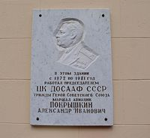
Мемориальная доска на Волоколамском шоссе, дом 88, стр. 3 в Москве
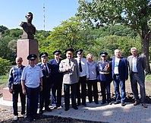
А. Покрышкину памятник в Майкопе 4.5.18
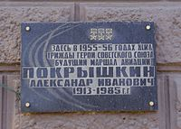
Мемориальная доска в Ростове-на-Дону (улица Станиславского 89а)
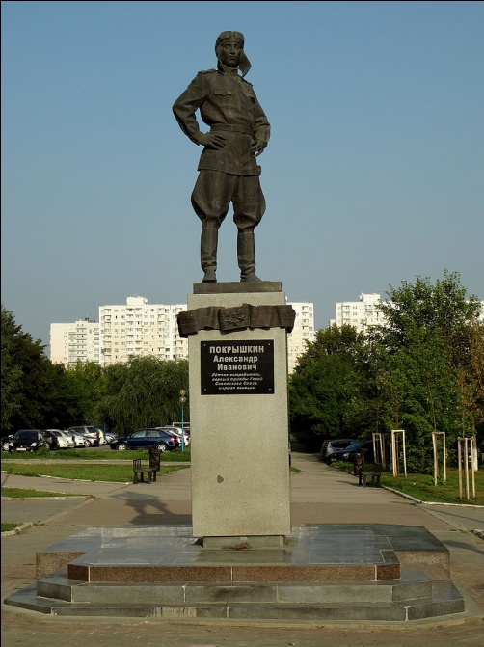
Памятник А. И. Покрышкину в Краснодаре
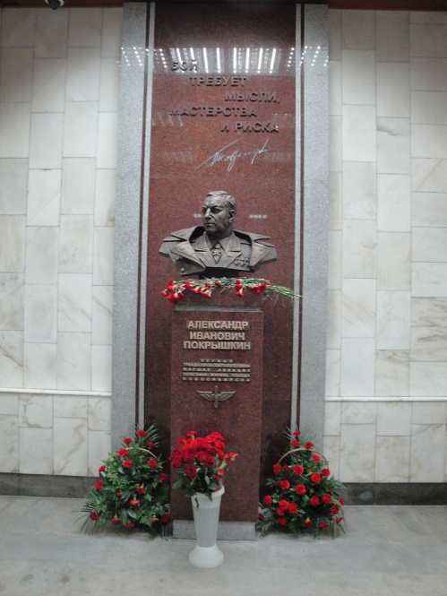
Бюст А. И. Покрышкину при входе в вестибюль станции метро
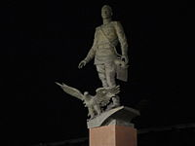
Памятник на площади Карла Маркса, Новосибирск
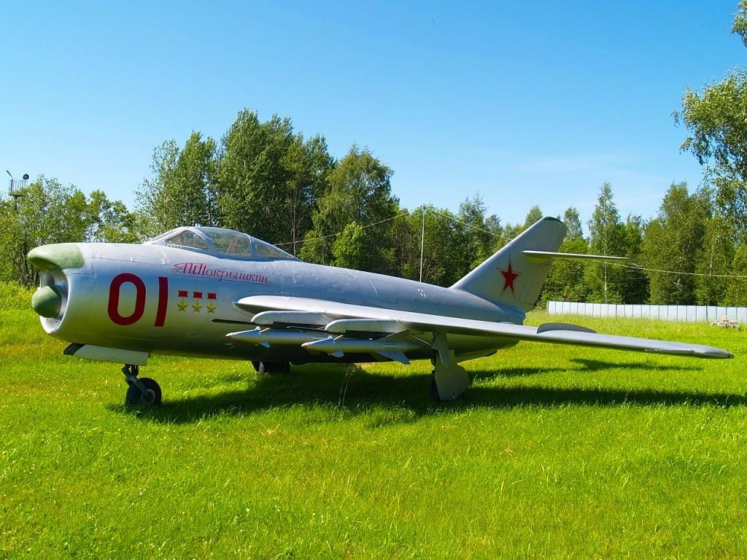
Миг-17 — самолёт который осваивал А. Покрышкин будучи командиром 88-го ИАК во Ржеве
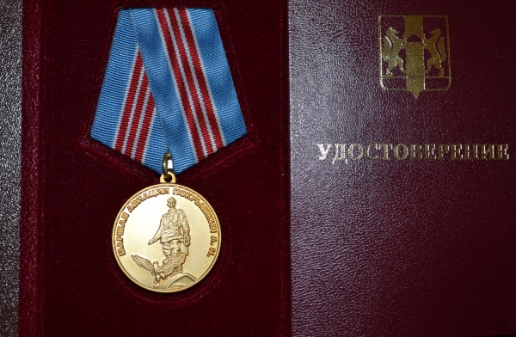
Комплект медали Покрышкина, учреждённой администрацией Новосибирской области
В Москве:
- бюст на надгробии на Новодевичьем кладбище;
- бюст в Зале Славы Центрального музея Великой Отечественной войны на Поклонной горе (2002 год);
- мемориальная доска на доме по улице Большой Бронной, 19, где жил Покрышкин (ск. М. В. Переяславец, арх. А. П. Семёнов, открыта 7.5.1987);
- мемориальная доска на доме на Волоколамском шоссе, 88, стр. 3 (ЦК ДОСААФ);
- улица Покрышкина в районе метро «Юго-Западная».
В Майкопе 4 мая 2018 года открыт памятник-бюст А. Покрышкину в сквере авиаторов г. Майкоп. Ветераны авиагарнизона^{[16]};
В Краснодарском крае:
- улица имени Покрышкина в Краснодаре;
- памятник в Краснодаре в микрорайоне имени Жукова (Энка), перенесённый в 2008 году с улицы Постовой;
- мемориальная доска на доме у перекрёстка улиц Постовой и Седина, известный как «стодворка», в котором с 1936 года по 1938 год жил А. И. Покрышкин;
- памятник в Краснодарском авиационном училище (открыт в мае 2013 года)^{[17]}.
- Именем А. И. Покрышкина в 1998 году названа средняя общеобразовательная школа № 14 в станице Кавказской Кавказского района Краснодарского края^{[18]}.
- Именем А. И. Покрышкина в 1998 году названа средняя общеобразовательная школа № 2 в станице Калининской Калининского района Краснодарского края^{[18]}
В Новосибирске:
- его именем назван Новосибирский учебный авиационный центр;
- бронзовый бюст в Новосибирске (Красный проспект), установлен в 1949 году в соответствии с правилом об установке бюста дважды Героя Советского Союза на его родине. Первоначально был установлен на пересечении Красного проспекта и улицы Гоголя. Но с началом сооружения метрополитена (1981 год) его «временно» переместили на площадь Свердлова (пересечение Красного проспекта и улицы Свердлова), где он и остался стоять^{[19]};
- в 1980 году имя А. И. Покрышкина было присвоено профессиональному училищу № 2 (с 2010 года — Новосибирский техникум металлургии и машиностроения);
- с 1994 года в Новосибирском техникуме металлургии и машиностроения имени А. И. Покрышкина существует музей, посвящённый А. И. Покрышкину^{[20][21]};
- в 2000 году именем маршала Покрышкина была названа новая станция Новосибирского метрополитена. Через 12 лет, к столетнему юбилею маршала, при входе в один из её вестибюлей (см. фото) был установлен бронзовый бюст;
- улица Покрышкина, названная так постановлением мэра Новосибирска от 2 июля 2001 года;
- в 2003 году на площади Карла Маркса в Новосибирске был установлен памятник, а в 2006 году был проведён опрос населения на переименование площади в «Площадь Александра Покрышкина»;
- в 2009 году открыт Сибирский авиационный кадетский корпус имени А. И. Покрышкина^{[22]};
- в 2013 году около Новосибирского техникума металлургии и машиностроения имени А. И. Покрышкина установлен бюст^{[23]};
- к дню города в 2013 году в Новосибирске появилась Аллея маршала Покрышкина. Инициатива создания принадлежала студентам НГАХА^{[24]}. Она располагается от улицы Свердлова до улицы Коммунистическая, по Красному проспекту. Проект реконструкции его участка был утверждён 10 апреля 2013 года, на заседании архитектурно-градостроительного совета мэрии города. В ходе реконструкции здесь, согласно проекту стоимостью 10 млн рублей, появились: лавочки, обелиски и мозаики с изображениями самолётов, которые пилотировал Александр Покрышкин. На аллее также существующую тротуарную плитку поменяли на цветной гранит^{[25]};
- 6 марта 2013 года Новосибирский Главпочтамт использовал спецгашение «100 лет со дня рождения А. И. Покрышкина (1913—1985)»^{[26]}.
В Новокузнецке:
- улица Покрышкина в Центральном районе.
В Перми:
- мемориальная доска на бывшей школе авиатехников (ул. Орджоникидзе, 12), в которой он учился. Установлена в 1990 году, пропала в 2003 году, восстановлена с гипсового слепка в 2008 году.
Во Ржеве:
- мемориальная доска в Ржевском авиагарнизоне, которым в 1950-е годы командовал А. И. Покрышкин;
- площадь имени трижды Героя Советского Союза маршала авиации Александра Ивановича Покрышкина;
- мемориальная табличка на аллее Героев;
- в 2013 году, на аллее в войсковой части 40963 6-й бригады военно-космической обороны, был установлен бронзовый бюст А. И. Покрышкина^{[27]};
- имя А. И. Покрышкина присвоено 6-й бригаде военно-космической обороны, штаб которой дислоцирован во Ржеве^{[28]}.
В Ростове-на-Дону:
- мемориальная доска на доме, где жил Покрышкин в 1955—1956 годах.
В Севастополе:
- улица в посёлке Кача названа именем А. И. Покрышкина.
На Украине:
- в Киеве, на доме, в котором он жил в 1968 году (ул. Грушевского, 34а), установлен памятный знак;
- улица имени Покрышкина в Виннице;
- бюст на аэродроме «Широкое» под Запорожьем. На этом аэродроме в 1988—1992 годах базировалось Запорожское авиационное училище лётчиков ДОСААФ СССР, которое носило имя трижды Героя Советского Союза маршала авиации А. И. Покрышкина;
- в 1985 году Киевскому высшему инженерному радиотехническому училищу ПВО присвоено почётное звание имени маршала авиации А. И. Покрышкина.
В том числе в ДНР и ЛНР:
- улица имени Покрышкина в Свердловске, ЛНР;
- улица имени Покрышкина в Мариуполе, Донецкая область;
В Казахстане:
- имя А. И. Покрышкина носят улицы в Алма-Ате и Талдыкоргане;
- именем А. И. Покрышкина названа школа в Талгаре.
Воинские части:
- почётные наименования «Имени трижды Героя Советского Союза маршала авиации А. И. Покрышкина» присвоены 4-й и 6-й бригадам противовоздушной обороны (ПВО) Войск воздушно-космической обороны (ВКО), дислоцированные в Долгопрудном (Московская обл.) и Ржеве (Тверская обл.)^{[29]};
- его именем назван 689-й гвардейский Сандомирский, ордена Александра Невского истребительный авиационный полк (входит в состав Балтийского флота)^{[30]}.
А также:
- пионерский лагерь имени Покрышкина (Аэрокосмического объединения «Полёт», научно-производственное объединение «завод имени Баранова») в Омской области (курортная зона Чернолучье);
- в школе № 20 города Кирова существует музей А. И. Покрышкина;
- его именем названа малая планета № 3348^{[31][32]};
- улица в станице Калининской Краснодарского края;
- улица в Могилеве, Белоруссия;
- школа № 2 станицы Калининской Краснодарского края носит имя Покрышкина;
- имя Александра Покрышкина носит самолёт Ан-148 МЧС России (борт RA-61715)^{[33]};
- Художественная марка: 22 февраля 2013 года в обращение была введена художественная марка «100 лет со дня рождения А. И. Покрышкина (1913—1985)». (ЦФА [ИТЦ «Марка»] № 1675).

В литературе
- Великая Отечественная война, 1941—1945 : энциклопедия / под ред. М. М. Козлова. — М. : Советская энциклопедия, 1985. — С. 567—658. — 500 000 экз.
- Великая Отечественная. Комдивы. Военный биографический словарь. Том 2. — Москва: «Кучково поле», 2014. — С.744-746.
- Бабак И. И. Звёзды на крыльях. — Харьков, 1975.
- Вершинин К. А. Четвёртая воздушная. — М.: Воениздат, 1975.
- Голубев Г. Г. В паре с «сотым». — М.: ДОСААФ, 1974. — 245 с. с ил: 14 л. ил. — 100 000 экз.
- Голубев Г. Г. Друзья мои лётчики.
- Девятаев М. П. Побег из ада. — Казань, 1988.
- Денисов Н., Карпович М. Трижды Герой Советского Союза А. И. Покрышкин. — Военное издательство Министерства Вооруженных Сил Союза ССР, 1948. — (Герои Великой Отечественной войны). — 28 стр.
- Дольников Г. У. Летит стальная эскадрилья. — М.: Воениздат, 1983.
- Жуков Ю. А. Один «МИГ» из тысячи. — М.: ДОСААФ, 1979.
- Карпович В. П. На «Ишаках» и «МиГах»! 16-й гвардейский в начале войны. — М.: Яуза; Эксмо, 2007. — (В воздушных боях). — ISBN 978-5-699-23774-6.
- Малышко А., Верхолётов А. Хозяин неба — Александр Покрышкин. // За честь Родины. — 23 авг. 1944.
- Марчуков А. Герои-покрышкинцы о себе и о своём командире. — М.: Центрполиграф, 2014.
- Масленников Ю. И. Роль А. И. Покрышкина в развитии тактики истребительной авиации. — М., 1989.
- Мержанов М. Внимание: в небе Покрышкин! // Огонек. — Фев. 1944.
- Москвителев Н. И. Линия жизни. 60 счастливых лет в авиации. — 2-е изд., доп. — Тверь: Фактор, 2005.
- Новосибирцы — Герои Отечества. — Новосибирск, 2010.
- Покрышкин в воздухе и на земле / Ред.-сост. Покрышкина М. К., Тимофеев А. В. — 2-е изд., доп. — Новосибирск: АВИОН, 1995.
- Покрышкина М. К. Жизнь, отданная небу. — М.: Патриот, 1989. — ISBN 5-7030-0348-2.
- Речкалов Г. А. Дымное небо войны. — Свердловск, 1968.
- Савицкий Г. Штрафники против асов Люфтваффе. Ведь это наше небо… М.: Яуза, Эксмо; 2011. — ISBN 978-5-699-48474-4.
- Синицын Е. Александр Покрышкин — гений воздушной войны. Психология героизма. — Новосибирск: Изд. НГАХА, 2008.
- Сухов К. В. Эскадрилья ведет бой. — М.: ДОСААФ, 1983.
- Тимофеев А. В. Александр Покрышкин. Великий лётчик Великой войны. — М.: Яуза; Эксмо, 2009. — (Величайшие советские асы). — ISBN 978-5-699-33910-5.
- Тимофеев А. В. Покрышкин. — 2-е изд. — М.: Молодая гвардия, 2005. — (Жизнь замечат. людей: Сер. биогр.; Вып. 918). — ISBN 5-235-02759-0.
- Устинов Ю. С. Единственный трижды Герой на войне. — Герои Отечества, 2005. — ISBN 5-98698-008-5.
- Устинов Ю. С. Звёзды Александра Покрышкина. — Машиностроение — Полёт, 2001. — ISBN 5-217-03086-0.
- Перепадя А. Блестящий тактик воздушного боя // Армейский сборник : Научно-методический журнал МО РФ. — М.: Редакционно-издательский центр МО РФ, 2013. — № 03. — С. 62-63. — ISSN 1560-036X.

Художественные произведения
- Роман: Евгений Полищук. Ахтунг! Ахтунг! В небе Покрышкин! — М.: Яуза, Эксмо, 2009. — 512 с. — (Штрафбат. Они сражались за Родину!). — 4000 экз. — ISBN 978-5-699-32001-1.

В музыке
- Глеб Самойлов — песня «Покрышкин».
- Группа «Русский размер» — песня «В небе Покрышкин» (альбом «Мяу»).

Фильмы, телевизионные передачи
- Документальный фильм «Александр Покрышкин». Режиссёр: А. А. Гендельштейн Центральная ордена Красного Знамени студия документальных фильмов, 1945 год.
- Документальный фильм «Александр Покрышкин». Режиссёр: Демин Д. Творческое объединение «Экран». Гостелерадио СССР, 1985 год.

Монеты, медали, марки, открытки
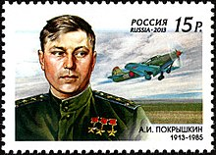
Почтовая марка России 2013 года
- Памятная монета из серебра. 2 рубля, 2013 год. Лётчик А. И. Покрышкин, к 100-летию со дня рождения^{[34][35]}
- Жетон 1 рубль. 2013 год. «А. И. Покрышкин»^{[36][37]}.
- Медаль Покрышкина — региональная награда, учреждённая 21 марта 2013 года постановлением Губернатора Новосибирской области № 54^{[38]}. Медалью награждаются граждане за активное участие в военно-патриотическом воспитании, личный вклад в поддержание боевой готовности, за вклад в увековечивание памяти воинов-сибиряков, развитие авиации и космонавтики^{[39]}.
- Почтовая марка «100 лет со дня рождения А. И. Покрышкина (1913—1985)». Десятимарочный лист с купоном по центру. Номинал 15 рублей^{[40]}.
- Почтовая карточка с маркой и спецгашением первого дня^{[41][42]}.
- К 100-летию со дня рождения А. И. Покрышкина НП «Союз бонистов» выпустил памятную банкноту для коллекционеров номиналом в 100 заёмных рублей.

Интересные факты
- Существует небезосновательное мнение^{[источник не указан 1170 дней]}, что Покрышкина превзошёл ас Речкалов Г. А., но 3 сбитых Речкаловым самолёта были засчитаны в пользу Покрышкина.
- Лётчики-истребители 2-й воздушной армии первыми в мире в авиационной практике массово использовали шоссейную дорогу для взлёта и посадки. Первое испытание необычного аэродрома А. И. Покрышкин произвёл лично^{[43][44][45]}.
- Во многих источниках указывается, что «Покрышкин за всю войну не потерял ни одного ведомого». В действительности имеется ввиду, что Покрышкин всегда делал всё возможное, чтобы спасти своих ведомых в самых сложных ситуациях, и ни один из них не погиб по его вине^{[46]}.
- Бортовой номер первой «Аэрокобры» был 13, на следующем самолёте бортовой был трёхзначный, но в качестве позывного непроизносимый, поэтому Покрышкин взял позывной — 100. У его ведомого Георгия Голубева был номер 55.
- На обложке журнала Смена № 15-16 1944 г. был напечатан портрет Александра Покрышкина^{[49]}.
- Книгу «Небо войны» главком ВВС Сирии перевёл и издал за собственные деньги на арабском языке. Арабские лётчики в современной арабо-израильской войне на практике блестяще использовали тактику воздушного боя, разработанную Покрышкиным^{[источник не указан 1570 дней]}.
- Сына, внука и правнука лётчика зовут Александр Александрович Покрышкин. При этом правнук появился на свет через 13 лет после смерти прадедушки^{[50]}.
- В США в 1945 году один из выпусков True comics был посвящён «ястребу небес» русскому полковнику Александру Покрышкину^{[51]}.
Список лётчиков-асов Второй мировой войны

Примечания
  - ↑ Перейти к:¹ ² ³ Покрышкин А. И. Познать себя в бою. — М. : ДОСААФ, 1986. — 492 с. — 95 000 экз.
  - ↑ Пстыго И. И. Начало войны // На боевом курсе. — М. : Воениздат, 1989. — С. 8-9. — (Военные мемуары). — 65 000 экз. — ISBN 5-203-00061-1.
  - ↑ Кузьмина Л. М. Генеральный конструктор Павел Сухой. — Мн. : Беларусь, 1985. — С. 68—69. — 239 с., 16 с. ил. — 90 000 экз.
  - ↑ Москвителев Н. И. Линия жизни: 60 счастливых лет в авиации. — М.: Наука, 2004. — С. 27. — 213 с.
  - ↑ Покрышкин на airwars.ru. (Проверено 2 августа 2009).
  - ↑ Быков М. «Победы сталинских соколов», М. Яуза, 2008.
  - ↑ Быков М. «Все асы Сталина», М. Яуза, 2014.
  - ↑ Табаченко А. «Покрышкинский авиаполк. „Нелакированные“ боевые хроники. 16-й гвардейский истребительский авиационный полк в боях с люфтваффе. 1943—1945». М., 2014.
  - ↑ Марчуков А. Герои-покрышкинцы о себе и о своём командире. М., Центрполиграф, 2014.
  - ↑ Сто сорок бесед с Молотовым: Из дневника Ф. Чуева. Москва, «ТЕРРА», 1991.
  - ↑ Перейти к:¹ ² Александр Покрышкин / warheroes.ru. (Проверено 14 августа 2012).
  - ↑ Приказ народного комиссара обороны Союза ССР № 0489 «О действии наших истребителей по уничтожению бомбардировщиков противника».
  - ↑ Покрышкина М. К. Жизнь, отданная небу. — М.: Патриот, 1989. Глава «Служба на Волге».
  - ↑ Биография Александра Покрышкина. РИА Новости.
  - ↑ Губернатор Тулеев посмертно наградил аса Великой Отечественной Александра Покрышкина.
  - ↑ В память о маршале. Александр Данильченко
  - ↑ В Краснодарском ВВАУЛ открыт памятник трижды Герою Советского Союза, маршалу авиации Александру Покрышкину.
  - ↑ Официальный сайт школы № 14 ст. Кавказская.
  - ↑ «Нормальный мужик, ПТУшник» — НГС.НОВОСТИ, 16.04.2013.
  - ↑ Музей А. И. Покрышкина — Музеи России.
  - ↑ Страница музея (недоступная ссылка) — НТММ им. А. И. Покрышкина.
  - ↑ Сибирский авиационный кадетский корпус имени А. И. Покрышкина.
  - ↑ Кто такой для Сибири этот Карл Маркс. Обзор новосибирской прессы. ИА «Regnum» (7 декабря 2006). Проверено 6 сентября 2006. Архивировано 29 апреля 2012 года.
  - ↑ Ко Дню города на Красном проспекте появится аллея маршала Покрышкина — AcademTV.ru, 12.04.2013 Архивировано 24 ноября 2015 года..
  - ↑ На Красном проспекте появится аллея маршала Покрышкина (фото) — НГС.НОВОСТИ, 10.04.2013.
  - ↑ 100 лет со дня рождения А. И. Покрышкина (1913—1985).
  - ↑ В Ржеве открыли памятник лётчику Александру Покрышкину.
  - ↑ В 6-й бригаде воздушно-космической обороны (город Ржев) прошли праздничные мероприятия
  - ↑ Бригадам ПВО Войск ВКО присвоены почетные наименования : Министерство обороны Российской Федерации
  - ↑ Знаменитый истребительный авиаполк имени великого аса Александра Покрышкина отмечает 70-летний юбилей. СПб ИТАР-ТАСС (15.10.2009). Проверено 26 июня 2011. Архивировано 22 августа 2011 года.
  - ↑ Вечерний Новосибирск Архивировано 26 апреля 2015 года..
  - ↑ Dictionary of Minor Planet Names.
  - ↑ АН-148 RA-61715 предстал в ливрее МЧС РФ — Предприятие «Аэровокзал», 20.03.2013.
  - ↑ План выпуска монет. Банкноты и монеты. Банк России.
  - ↑ Памятная монета из серебра посвящена Покрышкину А. И.
  - ↑ Жетон 1 рубль. 2013 год. «Покрышкин А. И.» — интернет-магазин «Джавдетт».
  - ↑ Shop Coin (недоступная ссылка).
  - ↑ Постановление Губернатора Новосибирской области от 21 марта 2013 года № 54 «О медали Покрышкина».
  - ↑ Новосибирск TV «О награждении медалью Покрышкина».
  - ↑ Stamp-up: Февральские выпуски почтовых марок России.
  - ↑ Покрышкин, картмаксимум.
  - ↑ Картмаксимум.
  - ↑ 2-я воздушная армия в боях за Родину. — Монино: Военно-воздушная Краснознамённая академия, 1965.
  - ↑ Покрышкин А. И. Взлетаем с автострады // Познать себя в бою. — М. : ДОСААФ, 1986. — 492 с. — 95 000 экз.
  - ↑ Голубев Г. Г. Аэродром на автостраде // В паре с «сотым». — М.: ДОСААФ, 1974. — 245 с. с ил: 14 л. ил. — 100 000 экз.
  - ↑ Покрышкин А.И. Познать себя в бою. Асы в небе Великой Отечественной.. — СПб.: ДЕАН, 2014. — С. 3. — 328 с. — ISBN 978-5-9905646-0-2.
  - ↑ Покрышкин А. И. Кубань: дерзость, новаторство // Познать себя в бою. — М. : ДОСААФ, 1986. — 492 с. — 95 000 экз.
  - ↑ Тактика истребительной авиации. — Новосибирск: Издательский дом «Сибирская горница», 1999. — 392 с., ил.
  - ↑ Портрет Александра Покрышкина
  - ↑ Тимофеев А. Покрышкин. — М., 2002.
  - ↑ Трижды герой СССР Покрышкин в американском комиксе!

Ссылки
- Покрышкин, Александр Иванович. Сайт «Герои страны».
- Покрышкин Александр Иванович на сайте Минобороны России
- Электронная библиотека маршала А. И. Покрышкина.
- Фонд «Мемориальный комплекс маршала Александра Ивановича Покрышкина».
- Фотографии А.И. Покрышкина на сайте «Полки и самолеты».
- (недоступная ссылка) Взгляд сквозь годы — Газета «ДОНБАСС».
- Soviet Fighter Aces of 1936—1953 years.
- Покрышкин Александр Иванович.
- Маршал авиации Покрышкин Александр Иванович // Воздушно-космическая оборона : Печатный орган Вневедомственного совета по проблемам воздушно-космической обороны. — М.: Издательский дом «ВПК-Медиа», 2004.
- Арифметика Покрышкина: 550 боевых вылетов и 53 сбитых самолёта.
- Покрышкин Александр Иванович (биография).
- Могила А. И. Покрышкина.
- Основные даты жизни и деятельности А. И. Покрышкина.
- Памятная общественная медаль «100 лет со дня рождения маршала авиации А. И. Покрышкина».
- Д/ф «Александр Покрышкин» (основан на интервью А. И. Покрышкина). ТО «Экран», 1985 год.
- Д/ф «Александр Покрышкин» студии «Крылья России», 2008 год.
- «Александр Покрышкин» — д/ф, хроника. ЦСДФ, 1945 год.
- «Взойди, звезда воспоминаний…» — д/ф, посвящённый 85-летию А. И. Покрышкина. ГТРК Новосибирск, 1998 год.
- «Неизвестный Покрышкин» — д/ф, посвящённый 90-летию А. И. Покрышкина. ГТРК «Новосибирск», 2003 год.
- «Александр Покрышкин» — передача из цикла «Легенды армии», 2016 год.
- «О лучшем пилоте Второй мировой войны».
- Новосибирский краевеческий портал

